МУНИЦИПАЛЬНОЕ КАЗЁННОЕ ОБЩЕОБРАЗОВАТЕЛЬНОЕ УЧРЕЖДЕНИЕ «СРЕДНЯЯ ОБЩЕОБРАЗОВАТЕЛЬНАЯ ШКОЛА с. ПСЫНШОКО» ПРОХЛАДНЕНСКОГО МУНИЦИПАЛЬНОГО РАЙОНА КБР
361010 КБР, Прохладненский район телефон/факс: (86631)93930;93931. с. Псыншоко e-mail – Shola8@yandex.ru ул. Центральная, 34 сайт - psinshoko.ru
_____________________________________________________________________________ Отчет об итогах проведения учебных сборов с учащимися 10 класса МКОУ «СОШ с. Псыншоко».
В соответствии со ст. 13 п. 1 Федерального закона «О воинской обязанности и военной службе», Постановлением Правительства РФ от 31.12.1999г. №1441 «Об утверждении Положения о подготовке граждан РФ к военной службе», совместным Приказом Министра обороны РФ и Министра образования и науки РФ № 96/134 от 24.02.2010 года «Об утверждении инструкции об организации обучения граждан РФ начальным знаниям в области обороны и их подготовки по основам военной службы в образовательных учреждениях среднего (полного) общего образования, образовательных учреждениях начального профессионального и среднего профессионального образования и учебных пунктах», совместным Приказом военного комиссара КБР и Министра образования, науки и по делам молодежи КБР №62 от 17.04.2014г. «О проведении учебных сборов с гражданами, обучающими в образовательных учреждениях и учебных пунктах» и с приказом УО Прохладненского муниципального района КБР № 67, от 06 мая 2014 года на базе МКОУ «СОШ с. Псыншоко» со 02 по 06 июня 2014 года прошли летние учебные сборы с учащимися 10-х классов.
Целью учебных сборов явилась: - формирование морально-психологических и физических качеств учащихся, необходимых для прохождения военной службы; - воспитание патриотизма, уважения к историческому и культурному прошлому России и ее Вооруженных Сил; - изучение гражданами основных положений законодательства РФ в области обороны государства; - приобретение навыков в области гражданской обороны; - изучение основ безопасности военной службы, конструкции и правил обращения с боевым ручным стрелковым оружием, основ тактической, медицинской, строевой подготовки, вопросов радиационной, химической и биологической защиты; - практическое закрепление полученных знаний в ходе учебных сборов.
Курс молодого бойца прошли 3 учащихся 10 класса под руководством учителя ОБЖ Тхакахова Замира Заурбиевича. Учебные занятия проходили в здании школы, на школьной площадке, на местности. Для чёткой организации сборов был разработан учебно-тематический план и расписание занятий. Теоретические и практические занятия проводились по следующим дисциплинам: - уставы ВСРФ; - строевая подготовка;​ - тактическая подготовка;​ - огневая подготовка;​ - физическая подготовка; -медицинская подготовка;​ - радиационная, биологическая и химическая безопасность.
Учащиеся показали хорошие результаты по всем дисциплинам. Особое внимание уделялось физической подготовке учащихся. Лучшие были отмечены на подведении итогов сборов. Программа и цель учебных сборов выполнены.
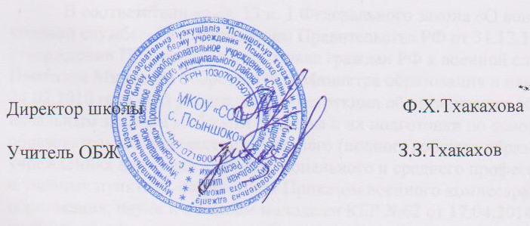
Выводы: 1. Учебные боры прошли на хорошем уровне; 2. Учащиеся показали хорошие результаты по всем дисциплинам; 3. Проводились теоретические, практические занятия. 4. Программа и цель учебных сборов выполнены.

